Uraian Pekerjaan Harwat Polres Ogan Ilir
Maret 2023

Melakukan harwat pada Komputer Cetak SIM | Proses Melakukan harwat pada local Server SIM
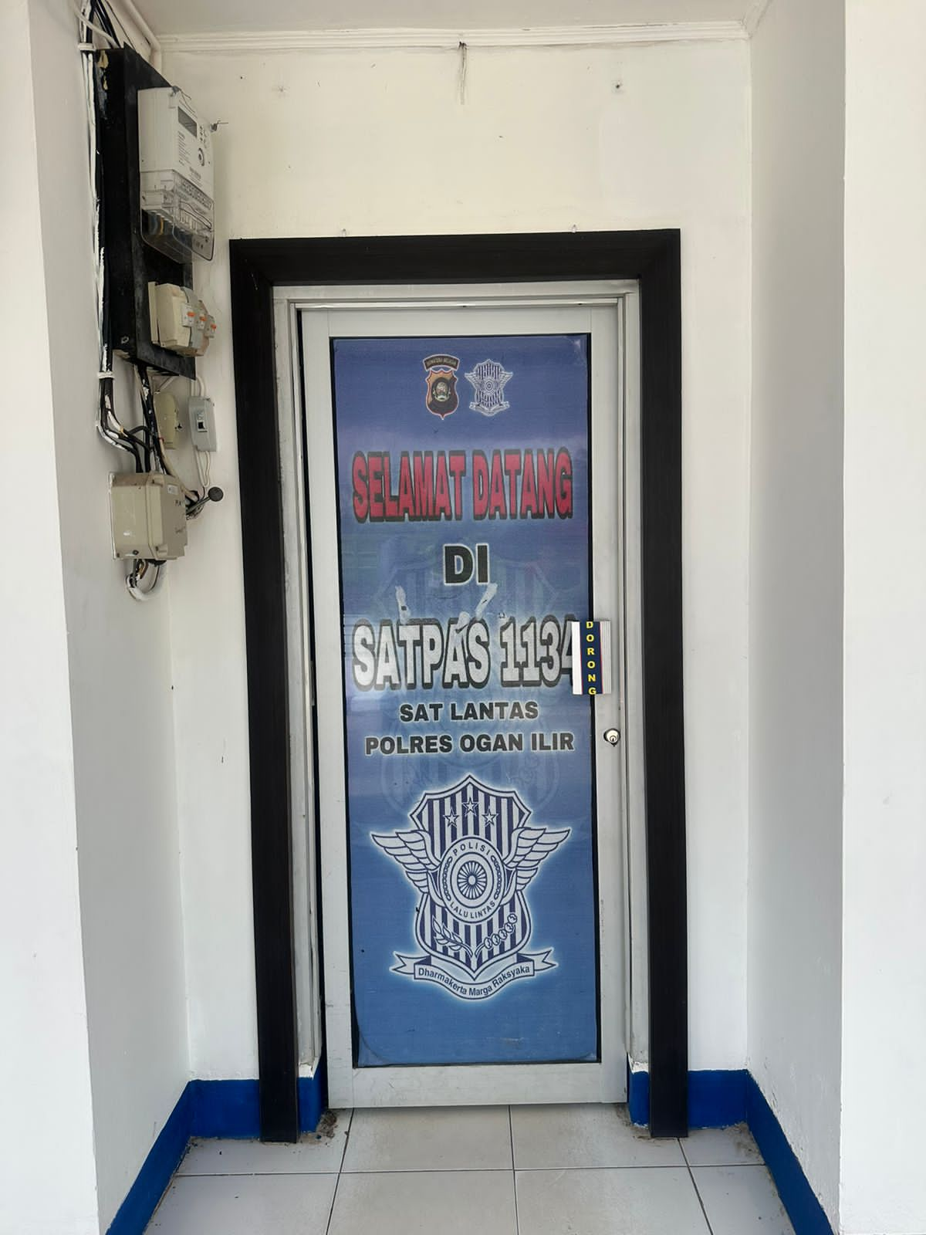 | 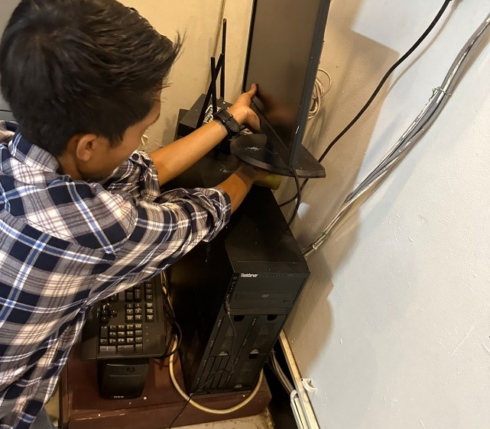
Membersihkan komponen bagian dalam local Server SIM | Membersihkan dan Setting Resolusi LCD Monitor Server
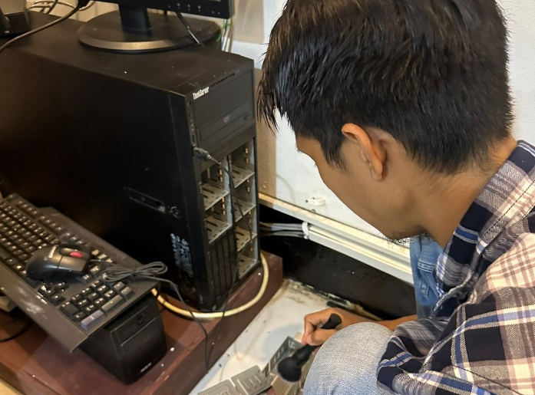 | 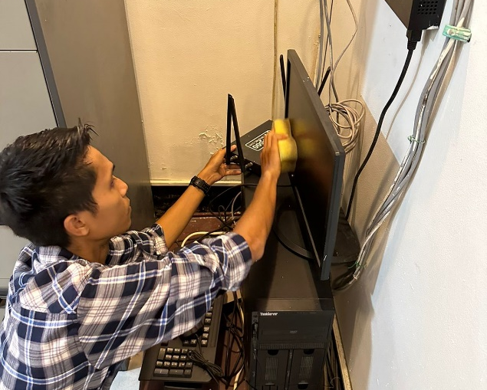
Membersihkan celah tombol pada Keyboard Server | Kondisi Server Sebelum diharwat
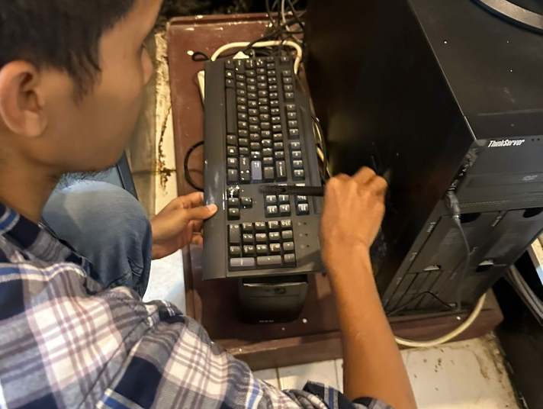 | 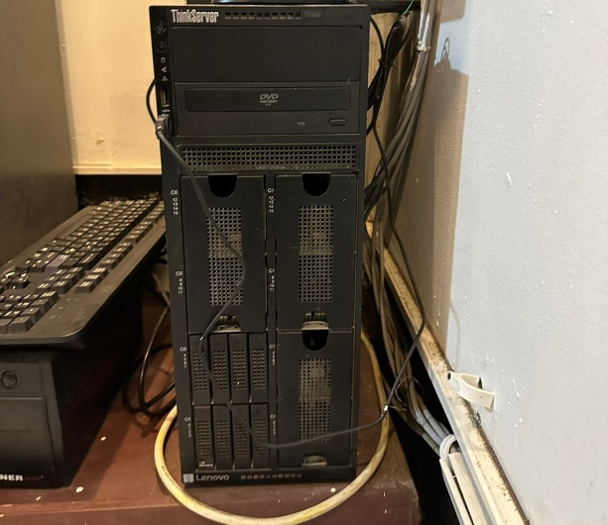
Kondisi Server setelah diharwat | Melakukan harwat pada Komputer Iden
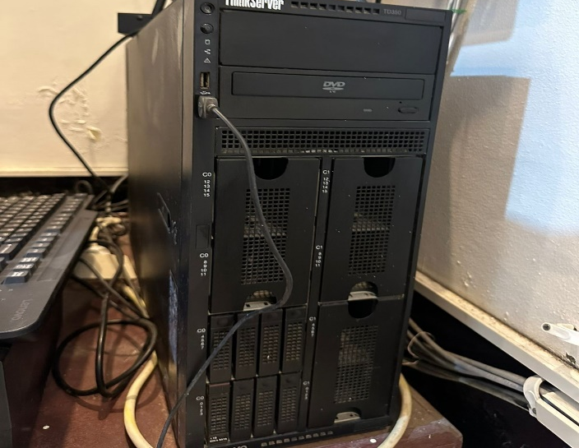 | 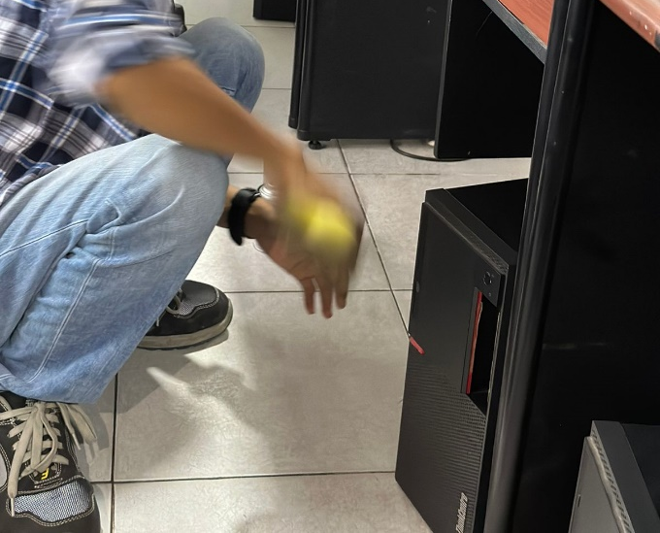
Membersihkan komponen bagian dalam computer Iden | Melakukan harwat pada Komputer Cetak SIM
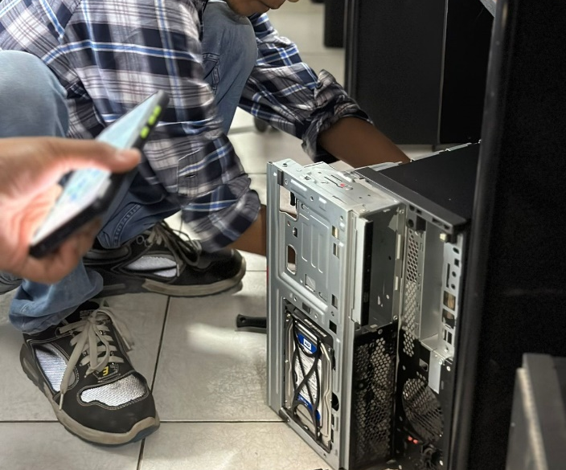 | 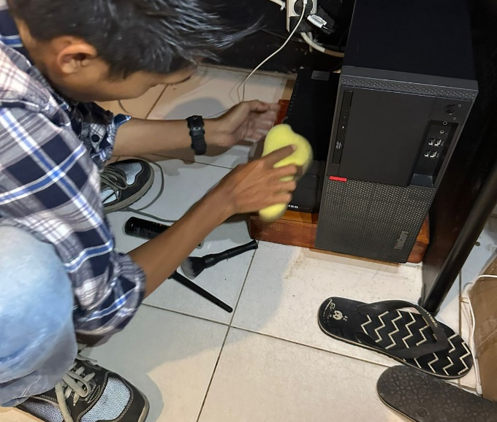
Membersihkan bagian dalam computer cetak SIM | Melakukan Harwat pada Printer cetak SIM
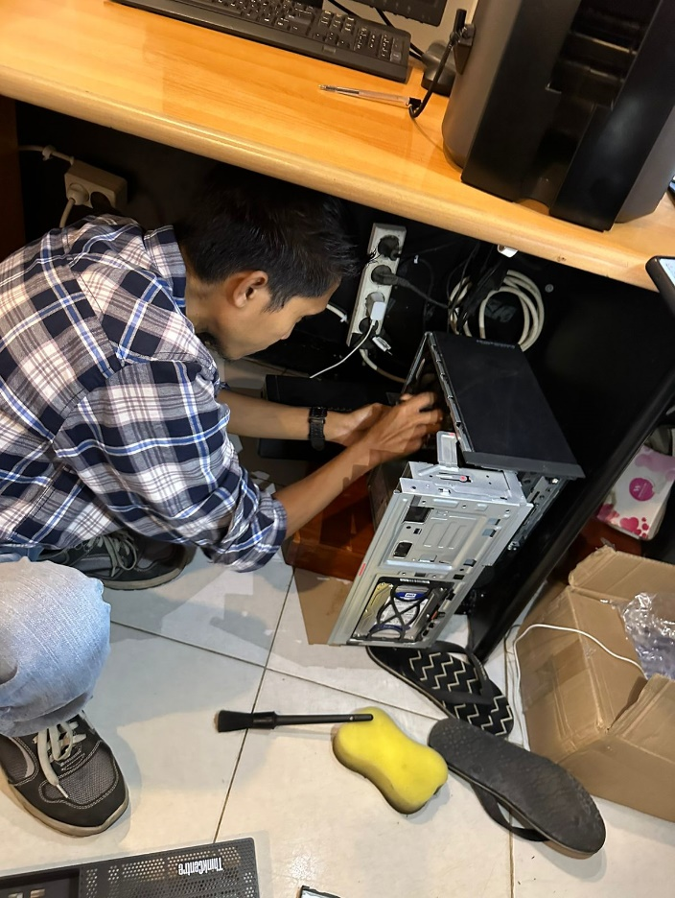 | 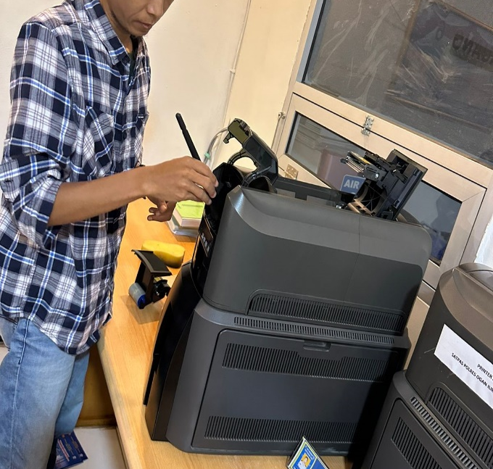
Melakukan harwat pada kamera foto SIM | Membersihkan dan melakukan calibrasi pada Finger Print
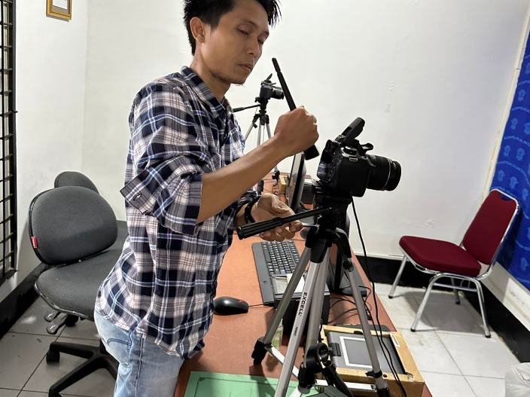 | 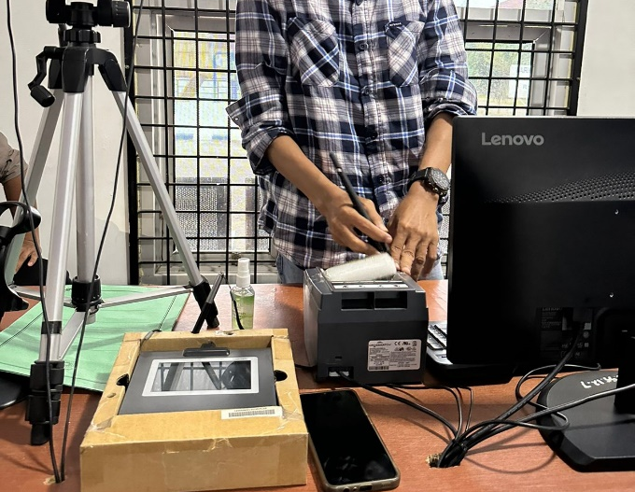
Membersihkan dan melakukan calibrasi pada Signature | Membersihkan dan Setting Resolusi LCD komputer Cetak SIM
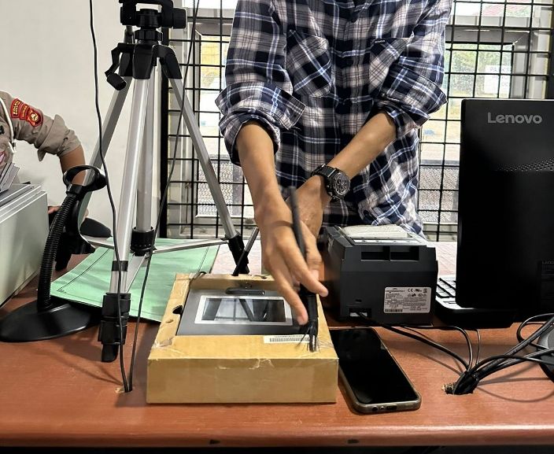 | 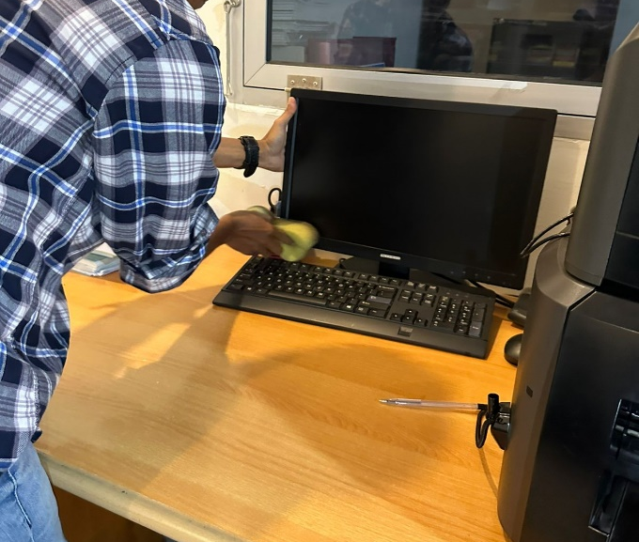
Melakukan pengecekan Device manager komputer SIM | Melakukan Test Fungsi perangkat dan Aplikasi SIM setelah diharwat
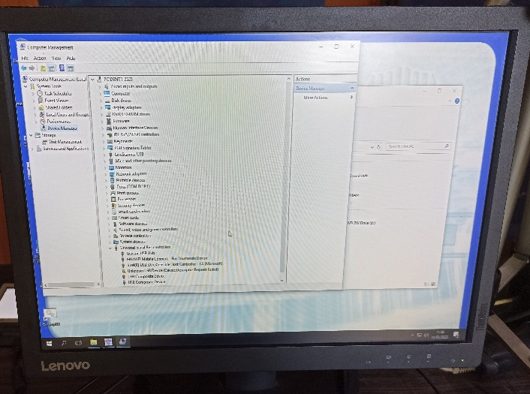 | 